 | CẤU TẠO NGUYÊN TỬ
 | NGUYÊN TỐ HÓA HỌC
Thời gian thực hiện: | 01 tiết

I. MỤC TIÊU
1) Kiến thức
Học xong bài này, học sinh có thể:
- Trình bày được khái niệm về nguyên tố hóa học, số hiệu nguyên tử, số khối và kí hiệu nguyên tử.
- Phát biểu được khái niệm đồng vị, nguyên tử khối.
- Tính được nguyên tử khối trung bình (theo amu) dựa vào khối lượng nguyên tử và phần trăm số nguyên tử của các đồng vị theo phổ khối lượng được cung cấp.
2) Năng lực
a) Năng lực chung
- Năng lực tự chủ và tự học: học sinh xác định đúng đắn động cơ, thái độ học tập, tự đánh giá và điều chỉnh được kế hoạch học tập; tự nhận ra được những sai sót và khắc phục.
- Năng lực giao tiếp: tiếp thu kiến thức, trao đổi học hỏi bạn bè thông qua việc thực hiện nhiệm vụ các hoạt động cặp đôi, nhóm; có thái độ tôn trọng, lắng nghe, có phản ứng tích cực trong giao tiếp.
- Năng lực hợp tác: học sinh xác định được nhiệm vụ của tổ/nhóm, trách nhiệm của bản thân, đề xuất được những ý kiến đóng góp, góp phần hoàn thành nhiệm vụ học tập.
- Năng lực giải quyết vấn đề và sáng tạo: đề xuất được cách giải một số bài toán liên quan đến đồng vị.
b) Năng lực chuyên biệt
- Năng lực nhận thức hóa học: cách sử dụng các khái niệm hóa học về nguyên tố hóa học, số hiệu nguyên tử, số khối và kí hiệu nguyên tử.
- Năng lực tìm hiểu thế giới tự nhiên dưới góc độ hóa học: xác định được nguyên tố hóa học có trong mọt số hợp chất có trong tự nhiên xung quanh.
- Năng lực vận dụng kiến thức, kỹ năng đã học: giải thích được các ứng dụng khác nhau của các dạng đồng vị khác nhau.
3) Phẩm chất
- Yêu nước: nhận biết được vẻ đẹp của tự nhiên, của đất nước thông qua bộ môn Hóa học.
- Trách nhiệm: nghiêm túc thực hiện các nhiệm vụ học tập được giao đúng tiến độ.
- Trung thực: thành thật trong việc thu thập các tài liệu, viết báo cáo và các bài tập.
- Chăm chỉ: tích cực trong các hoạt động cá nhân, tập thể.
- Nhân ái: quan tâm, giúp đỡ, chia sẻ những khó khăn trong việc thực hiện nhiệm vụ học tập.
II. THIẾT BỊ DẠY HỌC VÀ HỌC LIỆU
Giáo viên | Học sinh
Các mô hình, hình vẽ mô phỏng. | Chuẩn bị bài ở nhà.

III. TIẾN TRÌNH DẠY HỌC
A. HOẠT ĐỘNG KHỞI ĐỘNG
a) Mục tiêu: Tạo tình huống có vấn đề và tâm lý hứng thú cho HS khi bắt đầu bài học mới.
b) Nội dung: GV trình bày vấn đề, HS lắng nghe.
c) Sản phẩm: HS nắm được vấn đề của bài học mới.
d) Tổ chức thực hiện: GV yêu cầu HS đọc mục đầu bài trong SGK và trả lời các câu hỏi.

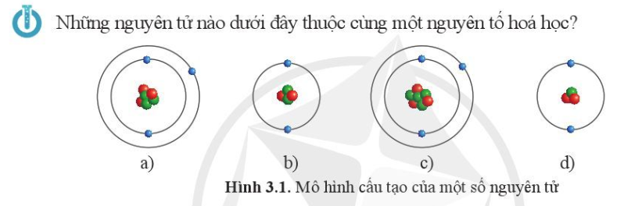

B. HOẠT ĐỘNG HÌNH THÀNH KIẾN THỨC MỚI
Hoạt động 1: Nguyên tố hóa học - Khái niệm về nguyên tố hóa học
a) Mục tiêu: HS biết khái niệm về nguyên tố hóa học.
b) Nội dung: HS đọc SGK, dựa vào sự hiểu biết bản thân để trả lời.

(1) Nêu khái niệm về nguyên tố hóa học? Cho ví dụ.
(2) Nguyên tử lithium (Li) có 3 proton trong hạt nhân. Khi cho Li tác dụng với khí chlorine (Cl₂) sẽ thu được muối lithium chloride (LiCl), trong đó, Li tồn tại ở dạng Li⁺. Ion Li⁺ có bao nhiêu proton trong hạt nhân.

c) Sản phẩm: HS nêu được khái niệm về nguyên tố hóa học, đưa ra được một số ví dụ về nguyên tố hóa học.
Nguyên tố hóa học là tập hợp các nguyên tử có cùng số hạt proton.
Ví dụ: Ba loại nguyên tử H đều có cùng 1 proton trong hạt nhân nên đều thuộc nguyên tố H.
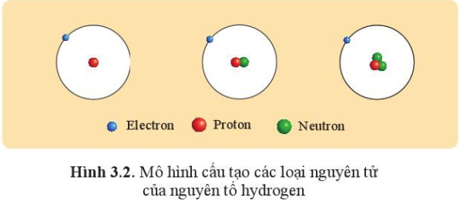
d) Tổ chức thực hiện:
Bước 1: Chuyển giao nhiệm vụ
GV yêu cầu HS đọc SGK và trả lời các câu hỏi.
Bước 2: Thực hiện nhiệm vụ
HS đọc SGK; HS tự trả lời các câu hỏi.
Bước 3: Báo cáo kết quả
GV yêu cầu HS đứng tại chỗ nêu khái niệm, cho ví dụ.
GV yêu cầu HS khác nhận xét về câu trả lời.
Bước 4: Kết luận, nhận định
GV đánh giá, kết luận và chốt kiến thức và chuyển sang nội dung mới.
Hoạt động 2: Nguyên tố hóa học - Số hiệu nguyên tử, số khối, kí hiệu nguyên tử
a) Mục tiêu: HS biết khái niệm về số hiệu nguyên tử, số khối, kí hiệu nguyên tử.
b) Nội dung: HS đọc SGK, dựa vào sự hiểu biết bản thân để trả lời các câu hỏi.

Nhóm 1  (1) Nêu khái niệm về số hiệu nguyên tử?  (2) Hạt nhân nguyên tử He có chứa 2 proton. Vậy số hiệu nguyên tử của He là bao nhiêu?  (3) Phân tử S₈ có 128 electron. Hỏi số hiệu nguyên tử của (S) là bao nhiêu? | Nhóm 2  (4) Nêu khái niệm về số khối? Công thức tính số khối?  (5) Một nguyên tử có chứa Z hạt proton, Z hạt electron và N hạt neutron. Tính khối lượng (gần đúng theo amu) và số khối của nguyên tử này. Nhận xét về kết quả thu được. | Nhóm 3  (6) Nêu khái niệm về kí hiệu nguyên tử. Cho ví dụ.  (7) Nguyên tử lithium (Li) có 3 proton và 4 neutron. Viết kí hiệu nguyên tử của nguyên tố này.  (8) Hoàn thành bảng sau:
 |  | Nguyên  tử | số p | số n | Kí hiệu  nguyên tử
 |  | C | 6 | 6 | ?
 |  | ? | ? | ?

c) Sản phẩm: HS nêu được các khái niệm về số hiệu nguyên tử, số khối, kí hiệu nguyên tử; HS áp dụng xác định các yêu cầu của đề bài đưa ra.
d) Tổ chức thực hiện:
Bước 1: Chuyển giao nhiệm vụ
GV yêu cầu HS đọc SGK và chia 3 nhóm HS thực hiện 3 nhiệm vụ nêu trên.
Bước 2: Thực hiện nhiệm vụ
HS đọc SGK; HS tự thảo luận nhóm và trả lời.
Bước 3: Báo cáo kết quả
GV yêu cầu HS đại diện nhóm trình bày phần nội dung đã được chuẩn bị.
GV yêu cầu HS nhóm khác nhận xét về câu trả lời.
Bước 4: Kết luận, nhận định
GV đánh giá, kết luận và chốt kiến thức và chuyển sang nội dung mới.
Hoạt động 3: Đồng vị, nguyên tử khối trung bình - Đồng vị
a) Mục tiêu: HS biết khái niệm về đồng vị.
b) Nội dung: HS đọc SGK, dựa vào sự hiểu biết bản thân để trả lời các câu hỏi.
c) Sản phẩm: HS hoàn thành các câu hỏi như đã được gợi ý.

(1) Nêu khái niệm đồng vị.
(2) Cho các nguyên tử sau: . Những nguyên tử nào là đồng vị của nhau?
(3) a) Nguyên tố oxygen có 17 đồng vị, bắt đầu từ và kết thúc là . Các đồng vị oxygen có tỉ lệ giữa số hạt neutron (N) và số hiệu nguyên tử thỏa mãn thì bền vững. Hòi trong tự nhiên, thường gặp những đồng vị nào của oxygen?
b) Em hãy tìm hiểu đồng vị nào của oxygen chiếm tỉ lệ lớn nhất trong tự nhiên?

d) Tổ chức thực hiện:
Bước 1: Chuyển giao nhiệm vụ
GV yêu cầu HS đọc SGK và hoàn thành nhiệm vụ học tập.
Bước 2: Thực hiện nhiệm vụ
HS đọc SGK; HS tự trả lời các câu hỏi.
Bước 3: Báo cáo kết quả
GV yêu cầu HS đúng tại chỗ trình bày.
GV yêu cầu HS nhóm khác nhận xét về câu trả lời.
Bước 4: Kết luận, nhận định
GV đánh giá, kết luận và chốt kiến thức và chuyển sang nội dung mới.

Hoạt động 4: Đồng vị, nguyên tử khối trung bình - Nguyên tử khối trung bình
a) Mục tiêu: HS biết khái niệm về nguyên tử khối trung bình.
b) Nội dung: HS đọc SGK, dựa vào sự hiểu biết bản thân để trả lời các câu hỏi.

(1) Nêu khái niệm về nguyên tử khối trung bình? Công thức tính nguyên tử khối trung bình?
(2) Trong tự nhiên, argon có các đồng vị ⁴⁰Ar, ³⁸Ar, ³⁶Ar chiếm tương ứng khoảng 99,604%, 0,063%, 0,333% số nguyên tử. Tính nguyên tử khối trung bình của Ar.
(3) Chlorine có hai đồng vị bền là ³⁵Cl và ³⁷Cl. Nguyên tử khối trung bình của Chlorine là 35,45. Tính tỉ lệ phần trăm số nguyên tử mỗi đồng vị của chlorine trong tự nhiên.

c) Sản phẩm: HS nêu được khái niệm và tính được nguyên tử khối trung bình.
d) Tổ chức thực hiện:
Bước 1: Chuyển giao nhiệm vụ
GV yêu cầu HS đọc SGK và hoàn thành nhiệm vụ học tập.
Bước 2: Thực hiện nhiệm vụ
HS đọc SGK; HS tự trả lời các câu hỏi.
Bước 3: Báo cáo kết quả
GV yêu cầu HS đúng tại chỗ trình bày.
GV yêu cầu HS nhóm khác nhận xét về câu trả lời.
Bước 4: Kết luận, nhận định
GV đánh giá, kết luận và chốt kiến thức và chuyển sang nội dung mới.

C. HOẠT ĐỘNG LUYỆN TẬP
a) Mục tiêu: Luyện tập, củng cố kiến thức đã học trong bài.
b) Nội dung: HS tự tổng kết kiến thức.
c) Sản phẩm: Hệ thống hóa kiến thức trọng tâm của bài học.
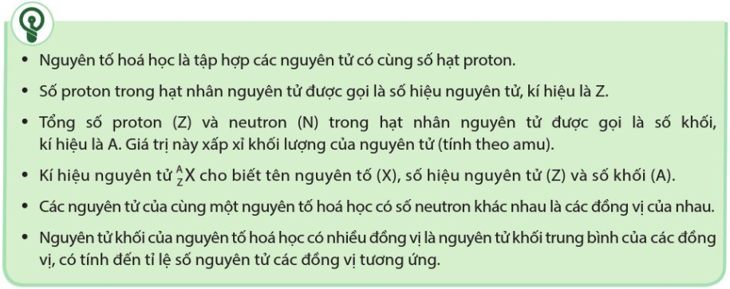
d) Tổ chức thực hiện:
GV yêu cầu vấn đáp HS.
HS trả lời và tự tổng kết kiến thức.

D. HOẠT ĐỘNG VẬN DỤNG
a) Mục tiêu: Luyện tập, vận dụng các kiến thức giải quyết các vấn đề thực tiễn.
b) Nội dung: HS tìm hiểu thêm về lịch sử tìm ra các nguyên tố hóa học.
c) Sản phẩm: Kỹ năng tìm hiểu, khai thác và sử dụng thông tin.
d) Tổ chức thực hiện: GV yêu cầu HS về nhà tìm hiểu thêm về lịch sử tìm ra các nguyên tố hóa học và những ứng dụng của chúng trong đời sống và trong sản xuất.
Tài liệu được chia sẻ bởi Website VnTeach.Com
https://www.vnteach.com

